國立東華大學
National Dong Hwa University
國際交換交流學生至姐妹校心得報告
International Outbound Exchange Student Report

姓名Name | 彭晨華 | 學號 School No | 410433043
原系所Home Department | 國際企業學系
前往國家Nationality | 中國
前往學校Host University | 重慶大學
交換系所Host Department | 工商管理學系
交換交流期間  Exchange Period | 自From ___2019___年year /___2___月month  至To ____2019__年year /___6___月month
電子信箱(供未來有興趣的同學與你們聯繫，非必要)  Contact Email (Optional) | luhan4721809@gmail.com
住宿費用(新台幣)  Accommodation Cost(NTD) | 無
機票費用(新台幣)  Airplane Cost(NTD) | 18,000
生活費用(新台幣)  Living Cost(NTD) | 跟台灣差不多，大約五萬
其他費用(新台幣)請註明  Other Cost(NTD) | 去其他城市旅行的費用
出國交換其實是很突然的決定，在大四上突然發現其實下學期已經沒有甚麼課程了，就想著何不離開舒適圈，出去外面看看呢？從小其實一直都是大家眼中的乖孩子，很平凡的念書並順利考上大學，走著常人走的制式路線，在既有的地方做著平凡的例行公事，沒有太大的變化，對於從來沒有出過國的自己來說，鼓起勇氣想要體驗不同的生活，決定要去交換是一個對自己的挑戰，很感謝學校提供這麼寶貴的機會，真心推薦要好好的把握，透過去別國家的學校學習，讓自己有不同的視野，看到以前從來不曾發現過的，感受不同於台灣的風景。
在去重慶之前想說這麼內陸的西部城市可能生活機能不會那麼方便，但根本並不然，重慶是西部最繁榮的城市，不僅是最大的直轄市也是長江上游地區經濟中心更是西南地區的交通樞紐，活生生的大都市，跟台北一樣高樓林立，熱鬧便捷，各種商圈步行街，真的是我原本意想不到的。還有方便的淘寶與外賣食物，不出門就可以搞定一切，被寵壞了讓我回到台灣反而有點不習慣。而重慶大學是非常好的學校，是中國教育部直屬的全國重點大學，也是國家９８５工程與２１１工程的重點建設高校，附近生活機能便捷，學校對交換生也會舉辦活動像是一日遊介紹重慶，或是有春遊帶我們去其他鄰近的城市了解不同的歷史文化，去過了很多中國的城市旅行，我覺得重慶真的是一座很有特色、很迷人的城市。
重慶又稱為橋都、霧都、山城，因為整個重慶是被群山擁抱、兩江環繞（長江、嘉陵江），依山傍水，山水相映，因此是最多橋的城市，又因為位於兩江匯流處，水氣充沛，空氣潮濕，一年中時常被霧氣壟罩，所以稱為霧都。整個重慶依山而建，平地缺乏，由於這個地勢，絕大多數的建築都需要沿著山坡建造，因而形成了重慶傳統特色的吊腳樓建築文化，是由幾根木料們撐著一間木樓的形式，主要還保留的著名建築代表就是洪崖洞與磁器口古鎮。
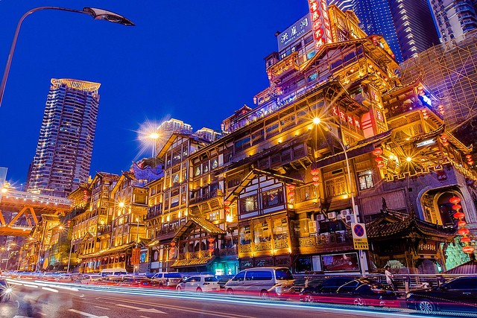
洪崖洞
而且因為是山城，所以現在身處的３樓可能就是平地，而以洪崖洞為例，最上面是１１樓，但並不像是一般的１１樓，而是一個平面的馬路！整個重慶就是一個３Ｄ立體的地圖，與其他城市的平面不同，真的很容易迷路，讓人搞不清方向，不過打開高德地圖，加上主動開口詢問，還是可以輕易在重慶走跳的。
在飲食方面，因為氣候潮濕，他們習慣在飲食中放大量的花椒，以麻辣為主的飲食主要就是要去除濕氣留在體內，最著名的就是重慶火鍋了，就算只是微微辣也是辣到屁股受不了，不過放心，還是可以選擇鴛鴦鍋，然後只吃白湯的部分，如果像我一樣不太能吃辣的話，記得點任何食物的時候都要說不要放辣椒，或者問清楚會不會辣，不過都已經身在重慶了，不好好吃麻辣真的太可惜了，雖然辣但是真的很好吃，辣得很爽很過癮，吃到涕淚縱橫也在所不惜，一定要好好嘗試！至於學校食堂價位也不高，分量卻很夠，或著學校外的火鍋店，商場裡的餐廳，價格也比台灣來的低，所以在吃的方面開消基本不會太多。
剩下就是到別的城市遊歷去體驗不同風土民情，中國那摩大，不同省份也會有很大的差異，都難得到這麼內陸的西部城市了，從一開始就計畫要趁這次機會把中國西北與西南的城市都走走看看，以重慶為中心出發，中國歷史古都西安、被譽為天府之國的成都、甘孜藏族自治區的高海拔爬了稻城亞丁、各種美麗古城的七彩雲南、到世界上最後的女兒國看美麗的瀘沽湖、大西北的絲路環線、去看了大草原騎馬及沙漠騎駱駝，這些旅遊足跡讓我了解了過去一直抱持好奇的中國少數民族們，還有真的親眼看到了地理歷史課本上的地方，真實的感受到建築景觀與自然氣候的差異，印證了自己的高中地理歷史都要還給老師了，也幸好有實地走訪複習了一番！平常上課會分心的我，每次聽景區講解導覽總是排第一個，成為最好學聽講的遊客啊。
最後我真的很慶幸選擇了出國交換，一個人去陌生的城市，才能激發出在安逸中所不會出現的各種潛能，對於要到非母語國家交換，害怕語言不通的學弟妹，非常推薦中國，尤其重大真的是很好的選擇，去了解兩岸彼此的不同，優點互相學習進步，缺點警惕自己，台灣雖然很小卻真的很美，不愧為寶島，但是去到中國又是不一樣的風景，壯觀的大江大海和雄偉的大山大河，還是很值得去體驗走一遭的。

